P ā r s k a t s
par Salacgrīvas novada pašvaldības 2012.gada budžeta izpildi

Pamatbudžets
Salacgrīvas novada 2012.gada budžets tika apstiprināts 2012.gada 25.janvārī Saistošie noteikumi B-1 ir veikti 8 reizes budžeta grozījumi sakarā ar papildus finansējumu saņemšanu, projektu realizāciju, ieņēmumu palielināšanu, kā arī precizējot izdevumus pa kodiem. Pēdējie budžeta grozījumi veikti 19.decembrī 2012.gadā (Saistošie noteikumi Nr. B-9) Budžeta izpilde apstiprināta 23.janvārī 2013.gadā (Saistošie noteikumi B-10)

Ieņēmumi
2012.gada kopējie pamatbudžeta ieņēmumi sastāda Ls 4’561’306
Rādītāja nosaukums | 2012.gada plāns | 2012.gada fakts | % 2012.gada fakts pret 2012.gada plānu
Iedzīvotāju ienākuma nodoklis | Ls 2'294'577 | Ls 2'321'958 | 101%
Īpašuma nodokļi | Ls 330'862 | Ls 337'727 | 102%
Ieņēmumi no uzņēmējdarbības un īpašuma | Ls 924 | Ls 1'293 | 140%
Valsts (pašvaldību) nodevas un maksājumi | Ls 13'667 | Ls 14'974 | 110%
Naudas sodi un sankcijas | Ls 13'230 | Ls 14'993 | 113%
Pārējie nenodokļu ieņēmumi | Ls 502 | Ls 5'189 | 1034%
Ieņēmumi no īpašuma pārdošanas | Ls 24'057 | Ls 22'673 | 94%
Valsts budžeta transferti | Ls 1'519'575 | Ls 1'525'770 | 100%
Pašvaldību budžeta transferti | Ls 46'200 | Ls 46'342 | 100%
Budžeta iestāžu ieņēmumi | Ls 266'002 | Ls 270'387 | 102%
KOPĀ | Ls 4'509'596 | Ls 4'561'306 | 101%

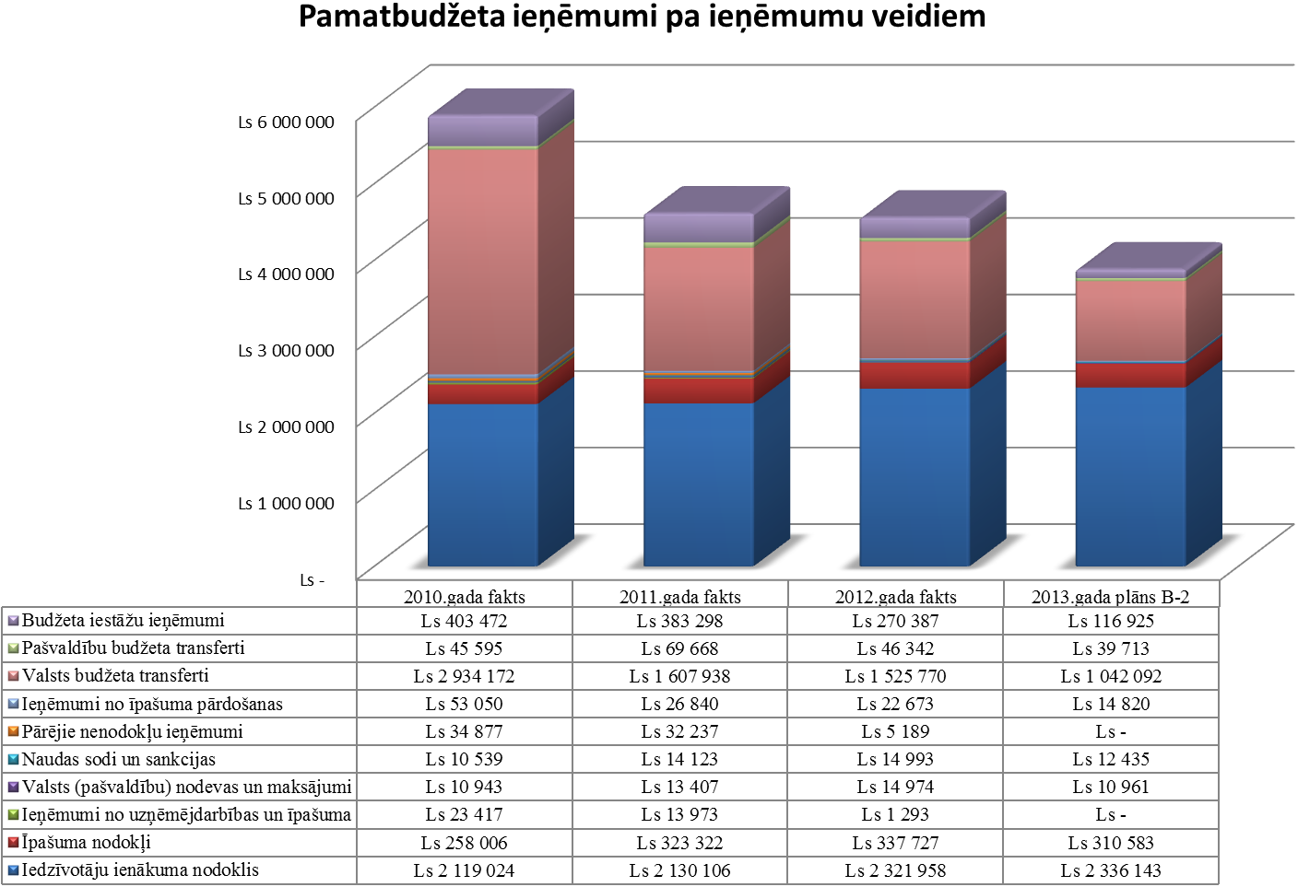
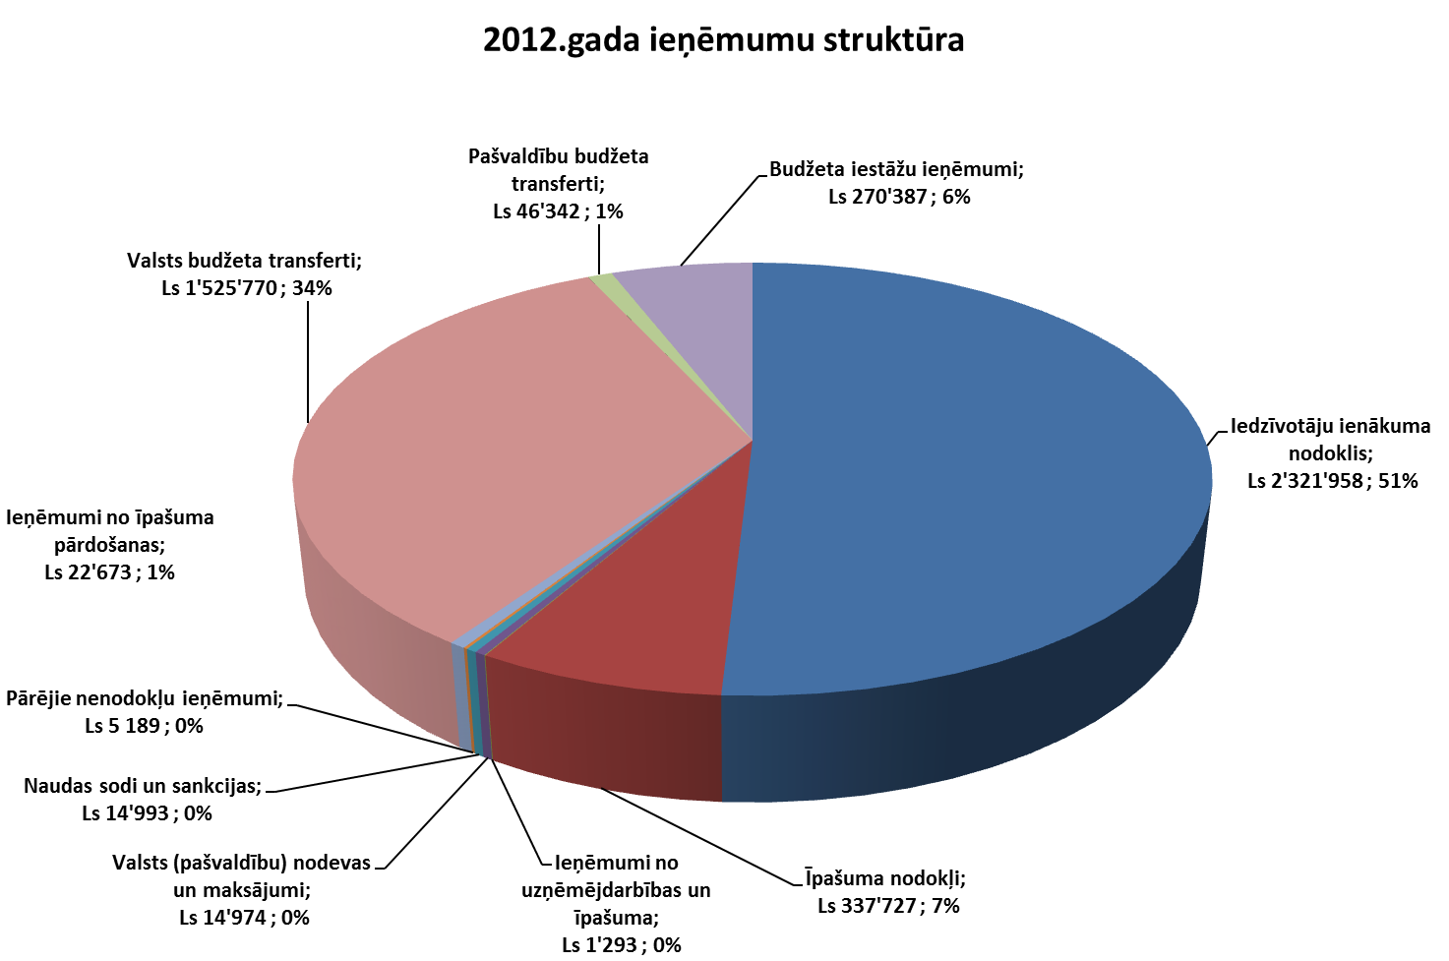
Izdevumi
2012.gada kopējie pamatbudžeta izdevumi sastāda Ls 5’108’486
Pamatbudžeta izdevumi atbilstoši funkcionālajām kategorijām
Rādītāja nosaukums | 2012.gada plāns | 2012.gada fakts | % 2012.gada fakts pret 2012.gada plānu
Izpildvara | Ls 481'410 | Ls 444'185 | 92%
Līdzekļi neparedzētiem izdevumiem | Ls 11'684 | Ls - | 0%
Transferti no pašvaldības budžeta | Ls 214'486 | Ls 181'341 | 85%
Kredītu procentu maksājumi | Ls 82'305 | Ls 76'795 | 93%
Sabiedriskā kārtība un drošība | Ls 33'083 | Ls 28'134 | 85%
Ekonomiskā darbība | Ls 485'524 | Ls 452'887 | 93%
Vides aizsardzība | Ls 46'694 | Ls 46'694 | 100%
Pašvaldības teritoriju un mājokļu apsaimniekošana | Ls 1'346'435 | Ls 1'254'512 | 93%
Veselība | Ls 8'903 | Ls 8'177 | 92%
Atpūta, kultūra un reliģija | Ls 656'599 | Ls 596'581 | 91%
Izglītība | Ls 1'651'411 | Ls 1'623'443 | 98%
Sociālā aizsardzība | Ls 421'538 | Ls 395'737 | 94%
KOPĀ | Ls 5'440'072 | Ls 5'108'486 | 94%
Rādītāja nosaukums | 2012.gada plāns | 2012.gada fakts | % 2012.gada fakts pret 2012.gada plānu
Pamatbudžeta izdevumi atbilstoši ekonomiskajām kategorijām
Rādītāja nosaukums | 2012.gada plāns | 2012.gada fakts | % 2012.gada fakts pret 2012.gada plānu
Atlīdzība | Ls 2'280'592 | Ls 2'242'415 | 98%
Preces un pakalpojumi | Ls 1'325'164 | Ls 1'151'649 | 87%
Procentu izdevumi | Ls 77'305 | Ls 76'795 | 99%
Subsīdijas un dotācijas | Ls 1'029'797 | Ls 998'153 | 97%
Sociālie pabalsti | Ls 180'395 | Ls 161'016 | 89%
Uzturēšanas izdevumu transferti | Ls 214'486 | Ls 181'341 | 85%
Kapitālie izdevumi | Ls 332'325 | Ls 297'109 | 89%
Dažādi izdevumi, kas veidojas pēc uzkrāšanas principa | Ls 8 | Ls 8 | 100%
KOPĀ | Ls 5'440'072 | Ls 5'108'486 | 94%

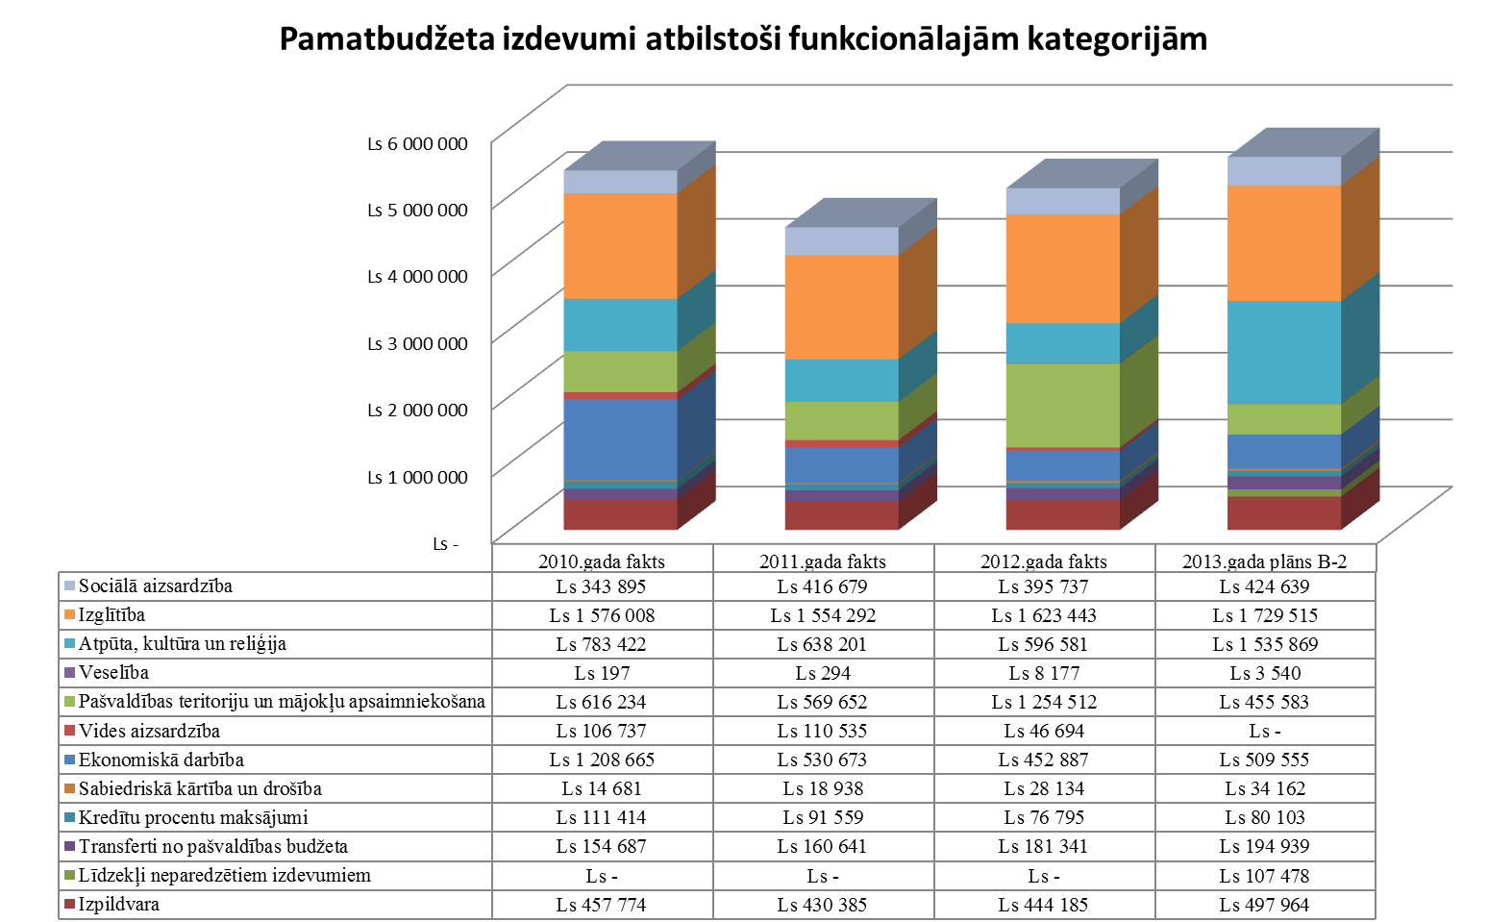
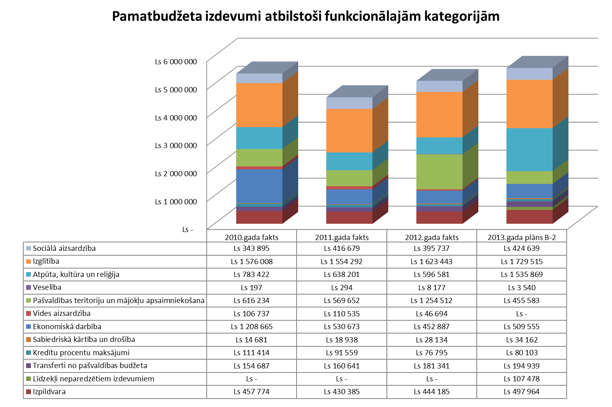
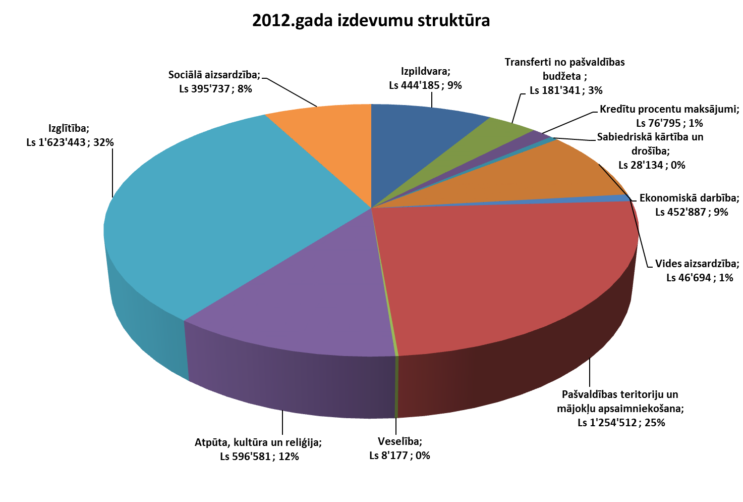
Naudas atlikums uz 01.01.2013. – Ls 1’129’829
- Ls 13’292 Jauniešu iniciatīvu centra izveidei Salacgrīvā
- Ls 536 projektam Sapnis par dziesmām rotaļām un dejām
- Ls 22’250 Mūzikas skolas projektam
- Ls 19’846 LAD projekta Zvejnieku parka rekonstrukcijai
- Ls 5 LAD projekts atpūta vieta Ainažos
- Ls 2 Speciālistu piesaistes projektam
- Ls 1’735 projektam sadarbība teātra un mūzikas mākslas attīstībā
- Ls 200 ESF projektam algotie pagaidu sabiedriskie darbi
- Ls 95 mērķdotācija Salacgrīvas vidusskolas pedagogiem;
- Ls 9 mērķdotācija Kr.Valdemara Ainažu pamatskolas pedagogiem
- Ls 1 mērķdotācija Liepupes vidusskolas pedagogiem
- Ls 228 mērķdotācija PII Vilnītis pedagogiem
- Ls 1 dotācija mākslas skolas pedagogiem
- Ls 71 dotācija mūzikas skolas pedagogiem
- Ls 2’534 dotācija ēdināšanai Salacgrīvas vidusskolā
- Ls 725 dotācija ēdināšanai Kr.Valdemara Ainažu pamatskolā
- Ls 425 dotācija ēdināšanai Liepupes vidusskolā
- Ls 1 dotācija mācību grāmatām Kr.Valdemara Ainažu pamatskolā
- Ls 113 dotācija mācību grāmatām Liepupes vidusskolā
- Ls 18 TMP Salacgrīvas kultūras namam
- Ls 702 Liepupes vidusskolas pavadoņa darbam
- Ls 71’068 privatizācijas fonda līdzekļi
- Ls 73’109 ceļu remontiem no pamatbudžeta
- Ls 36’000 aizdevumu procentu maksājumiem
- Ls 111’616 domēs ēkas rekonstrukcijai
- Ls 6’394 meliorācijas sistēmu sakārtošanai
- Ls 1’819 Salacgrīvas kultūras namam gadu mijas pasākumu organizēšanai
- Ls 2’414 Salacgrīvas vidusskolai
- Ls 12’454 ieguldījumam SIA „Salacgrīvas ūdens” pamatkapitālā
- Ls 9’075 līgumam ar SIA Konsorts
- Ls 1’289 Veco ļaužu mītnei Sprīdīši
- Ls 2’000 konkursa drošības nauda
- Ls 109 iemaksātās summas par ūdeni
- Ls 2’000 atgriezts neizlietotais finansējums Endija Rezgale
- Ls 882 bukleta izgatavošanai Salacgrīvas novada tūrisma informācijas centrs
- Ls 827 Liepupes kultūrai tērpu izgatavošanai
- Ls 69 Liepupes bibliotēkai
- Ls 6’397 Sporta ielas katlumājai
- Ls 590 Liepupes pārvaldei
- Ls 10’491 nekustamo īpašumu sakārtošanai
- Ls 2’993 informācijas nodaļai
- Ls 620 Ainažu dzīvokļu saimniecībai
- Ls 8’565 Salacgrīvas dzīvokļu saimniecībai
- Ls 2’000 Smilšu ielas katlumājai
- Ls 820 Ainažu bērnudārza katlumājai
- Ls 120 Lauvu TN
- Ls 90 Zvejnieku parkam
- Ls 556’370 sporta kompleksam
- Ls 1’500 mežu inventarizāciju sagatavošanai
- Ls 145’359 pārējie naudas atlikumi (no IIN un NIN pārpildes)

Pārskats par aizņēmumiem uz 01.01.2013.
Nr.p.k. | Mērķis | Parakstīšanas datums | Apmaksas termiņš | Neapmaksātā summa uz 01.01.2013. Ls
1 | ERAF Projekta "Zilā karoga prasību nodrošināšana Baltijas jūras reģionā" | 19.06.2009. | 20.05.2029. | Ls 114 501
2 | KF ūdenssaimniecības attīstība Austrumlatvijas upju baseinos īstenošanai | 19.12.2008. | 20.08.2028. | Ls 286 164
3 | KF ūdenssaimniecības attīstība Austrumlatvijas upju baseinos īstenošanai | 29.03.2007. | 20.03.2027. | Ls 115 648
4 | ERAF Ūdenssaimniecības attīstība mazās apdzīvotās vietās | 29.03.2007. | 20.03.2027. | Ls 173 762
5 | Muižas ielas rekonstrukcija LAD projekts | 14.09.2009. | 20.07.2024. | Ls 41 313
6 | Kr. Valdemāra Ainažu pamatskolas renovācija | 01.07.2003. | 20.06.2023. | Ls 140 200
7 | Intereg III projekta līdzfinansējuma nodrošināšana | 18.05.2005. | 20.04.1015. | Ls 36 000
8 | PII Randa renovācija | 04.11.2005. | 20.01.2025. | Ls 100 820
9 | Nekustamā īpašuma iegāde | 16.05.2008. | 20.09.2018. | Ls 94 352
10 | Bibliotēkas un bērnudārza katlumājas rekonstrukcija | 16.09.2003. | 01.10.2013. | Ls 4 000
11 | Mikroautobusa iegāde | 22.11.2006. | 20.08.2021. | Ls 9 678
12 | Vidusskolas renovācija | 22.11.2006. | 20.08.2021. | Ls 64 302
13 | Duntes tautas nama renovācija | 22.12.2006. | 20.08.2021. | Ls 40 560
14 | Pagastmājas jumta remonts, inventāra iegāde Duntes TN | 01.06.2007. | 20.03.2022. | Ls 27 041
15 | Pagasta ceļu remonts | 01.06.2007. | 20.03.2022. | Ls 94 191
16 | Vidusskolas ēdināšanas bloka renovācija | 05.06.2007. | 20.05.2022. | Ls 39 892
17 | Vidusskolas fasādes siltināšana | 23.07.2007. | 20.06.2022. | Ls 23 734
18 | Katlumājas rekonstrukcija | 20.10.2008. | 20.10.2023. | Ls 22 211
19 | Peldvietas un glābšanas dienestu attīstība | 19.06.2009. | 20.04.2024. | Ls 51 769
20 | Materiālās bāzes pilnveidošana dabaszinātnēs un matemātikā Liepupes vidusskolā | 19.06.2009. | 20.12.2017. | Ls 10 494
21 | Jūras siltums kā atjaunojamās enerģijas izmantošana siltumapgādes sistēmā | 19.07.2010. | 20.06.2030. | Ls 80 960
22 | ERAF projekts Ūdenssaimniecības attīstība Liepupes ciemā | 26.08.2010. | 20.09.2030. | Ls 69 413
23 | ELFLA projekts Rekreācijas infrastruktūras izveide Ainažu pilsētā | 01.10.2010. | 20.09.2030. | Ls 24 768
24 | ELFLA projekts "Liepupes vidusskolas sporta zāles rekonstrukcija" | 28.03.2011. | 20.12.2021. | Ls 13 002
25 | LAD Kultūras infrastruktūras rekonstrukcija Salacgrīvas novadā | 26.09.2011. | 20.12.2018. | Ls 27 389
26 | Saules enerģija siltajam ūdenim Salacgrīvas novadā | 15.05.2012. | 20.06.2020. | Ls 10 855
27 | ELFA projekts kultūrvēsturiskā mantojuma saglabāšana Salacgrīvas novadā | 09.07.2012. | 20.07.2022. | Ls 10 497
28 | Tehnika Dino 210XT | 27.03.2007. | 30.03.2014. | Ls 3 653
29 | Veloceliņu tīklu attīstība un uzlabošana Centrālās Baltijas reģionā | 06.08.2012. | 20.08.2032. | Ls 36 759
30 | EZF projekts Mūzikas un deju studijas izveide Liepupes pagastā, un bērnu rotaļu laukumu izveide | 18.09.2012. | 20.09.2022. | Ls 56 533
31 | Latvijas un Šveices sadarbības projektam "Salacgrīvas novada multifunkcionālā jaunatnes iniciatīvu centra izveide" | 21.11.2012. | 20.11.2032. | Ls 25 159
 | Salacgrīvas novadā kopā |  |  | Ls 1 849 620

Speciālais budžets
Ieņēmumi
2012.gada kopējie speciālā budžeta ieņēmumi sastāda Ls 234’145
Speciālā budžeta ieņēmumi pa ieņēmumu veidiem
Rādītāja nosaukums | 2012.gada plāns | 2012.gada fakts | % 2012.gada fakts pret 2012.gada plānu
Dabas resursu nodoklis | Ls 19 131 | Ls 21 583 | 113%
Autoceļu fonda līdzekļi | Ls 128 313 | Ls 128 323 | 100%
Pārējie speciālā budžeta līdzekļi | Ls 84 387 | Ls 84 239 | 100%
KOPĀ | Ls 231 831 | Ls 234 145 | 101%
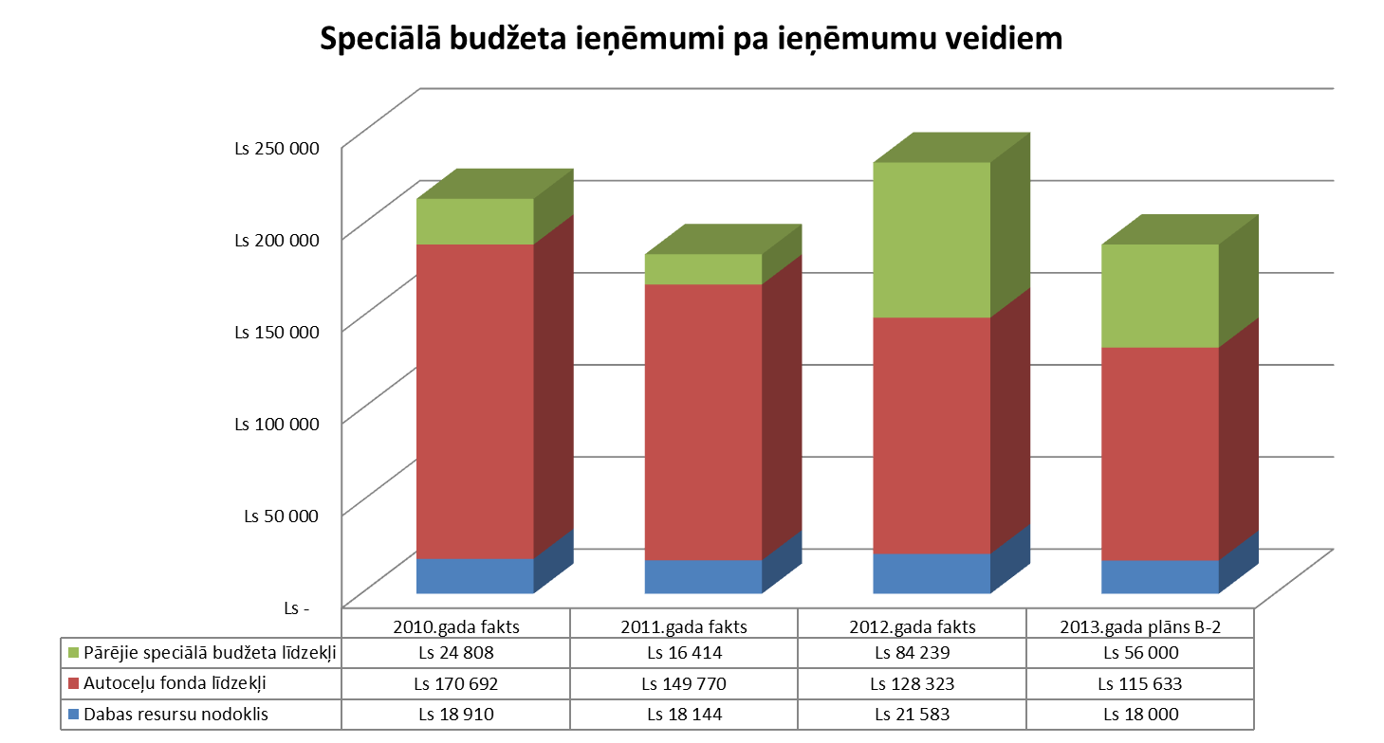

Izdevumi
2011.gada kopējie speciālā budžeta izdevumi sastāda Ls 166’660

Speciālā budžeta izdevumi atbilstoši funkcionālajām kategorijām
Rādītāja nosaukums | 2012.gada plāns | 2012.gada fakts | % 2012.gada fakts pret 2012.gada plānu
Vispārējie valdības dienesti | Ls 14 800 | Ls 9 361 | 63%
Ekonomiskā darbība | Ls 207 850 | Ls 149 875 | 72%
Vides aizsardzība | Ls 9 376 | Ls 7 424 | 79%
KOPĀ | Ls 232 026 | Ls 166 660 | 72%
Speciālā budžeta izdevumi atbilstoši ekonomiskajām kategorijām
Rādītāja nosaukums | 2012.gada plāns | 2012.gada fakts | % 2012.gada fakts pret 2012.gada plānu
Atlīdzība | Ls 13 061 | Ls 12 363 | 95%
Preces un pakalpojumi | Ls 193 262 | Ls 136 105 | 70%
Kapitālie izdevumi | Ls 10 903 | Ls 8 831 | 81%
Uzturēšanas izdevumu transferti | Ls 14 800 | Ls 9 361 | 63%
KOPĀ | Ls 232 026 | Ls 166 660 | 72%

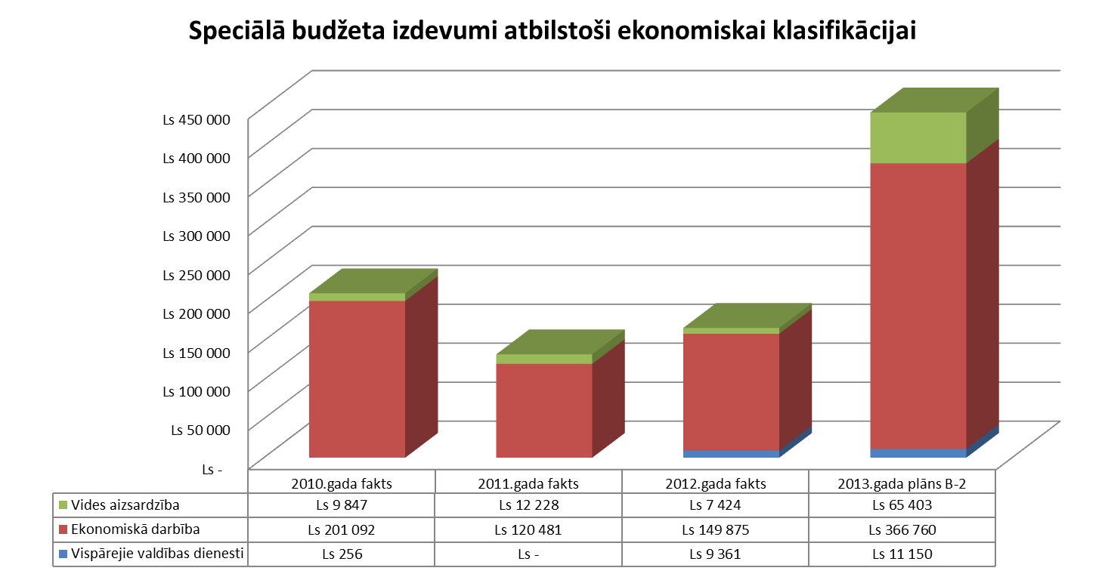
Naudas atlikums uz 01.01.2013. – Ls 253’680
- Ls 114’919 ostas nauda
- Ls 47’077 autoceļu fonda līdzekļi
- Ls 32’040 zvejas nodeva
- Ls 47’403 dabas nauda
- Ls 12’241 licencētās makšķerēšanas nauda
Sagatavoja: ekonomiste I.Lazdiņa

